24/11/2023

Nombre Alumno: Iván Fernández Aguilera

Nombre Ciclo: Administración de Sistemas Informáticos en Red

Nombre Módulo: Implantación de Sistemas Operativos

Nombre Profesor: Alfredo Abad Domingo

Práctica ISOP211:

Instalación de idiomas adicionales en sistemas operativos diversos tipo Windows y Linux.

Tabla de contenido

1. Objetivo de la práctica 2

2. Inventario de material necesario 3

3. Ejecución 4

3.1 Windows 10 4

3.2 Windows Server 6

3.3 Ubuntu 7

3.4 Ubuntu Server 8

4. Consideraciones finales 10

# 1. Objetivo de la práctica

Veremos como cambiar de idioma en 4 sistemas operativos diferentes

# 2. Inventario de material necesario

* Máquina virtual de Windows, Windows Server, Ubuntu y de Ubuntu Server
* PC

# 3. Ejecución

## 3.1 Windows 10

Vamos a opciones de idioma.

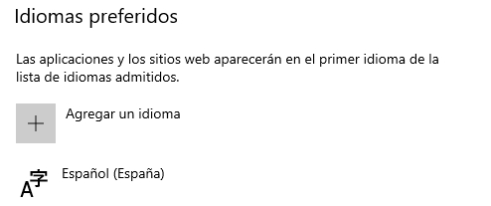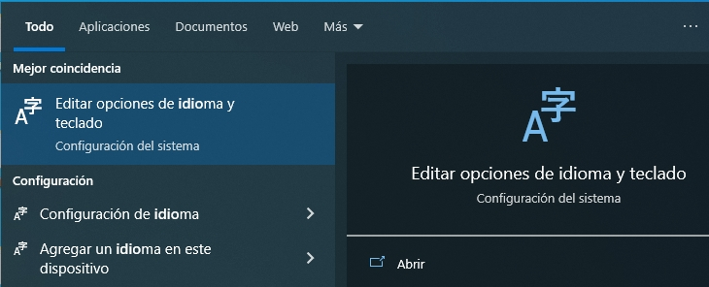Instalamos el idioma que queremos.

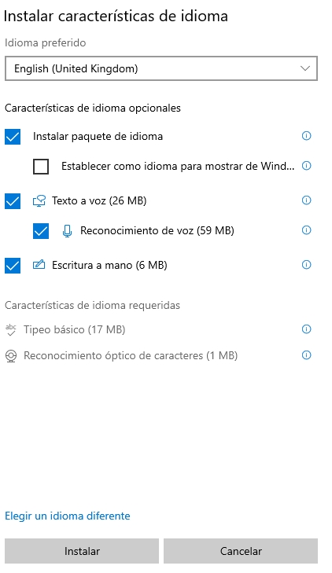

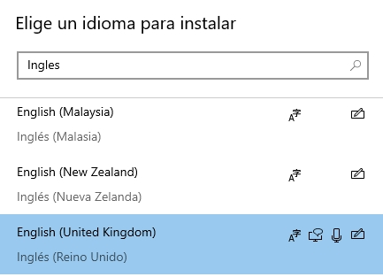

Ya estaría instalado.

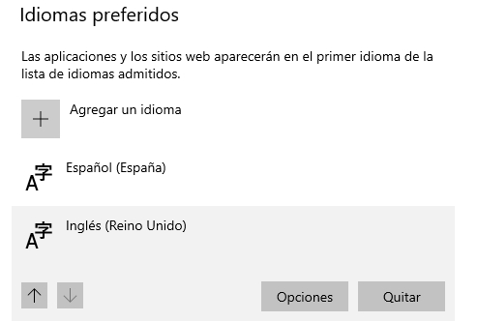

Solo nos quedaría decirle al sistema que este sea el idioma

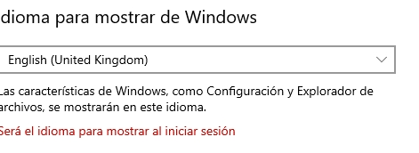

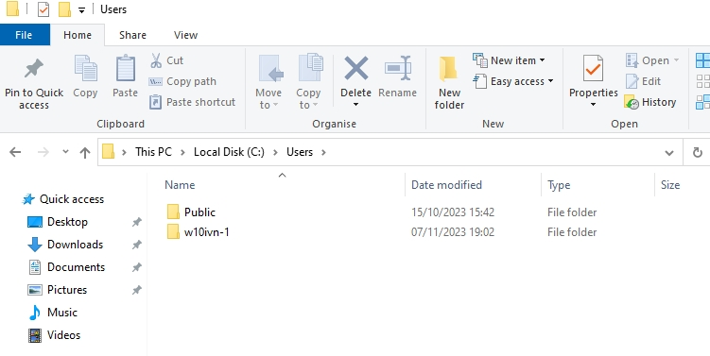Cerramos sesión y volvemos a abrir y ya estaría.

## 3.2 Windows Server

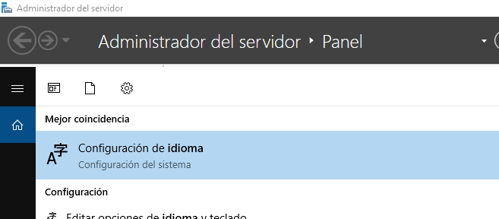Sera igual que con el Windows 10, vamos a configuración del sistema.

Instalamos el idioma

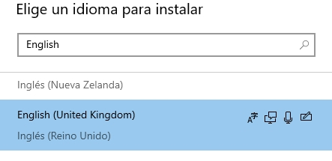

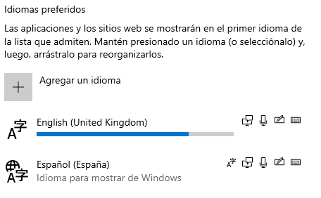

Y volvemos a decir cual es el idioma que queremos

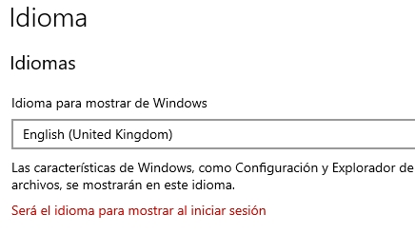

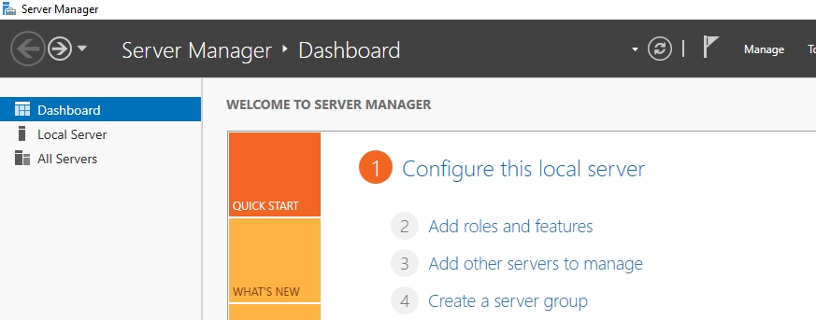Comprobamos

## 3.3 Ubuntu

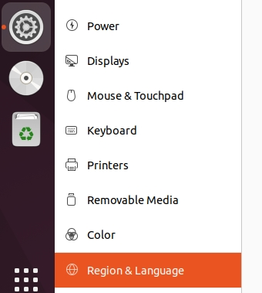Aquí solo me dejaba elegir entre 4 tipos de derivaciones del Idioma inglés.

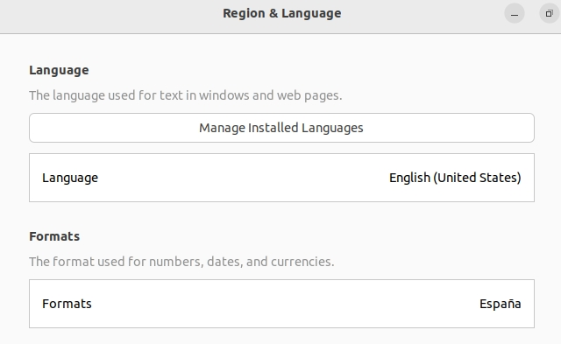

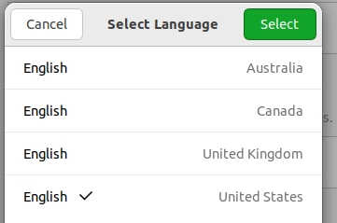Damos a Language y podremos elegir.

## 3.4 Ubuntu Server

Lo primero será instalar el paquete de idiomas de Español

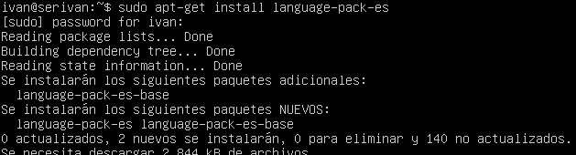Vamos al siguiente archivo y ponemos lo siguiente

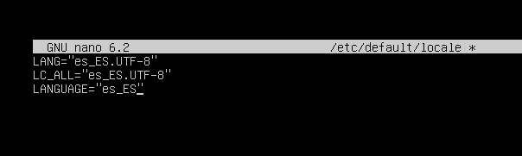

Reconfiguraremos el idioma

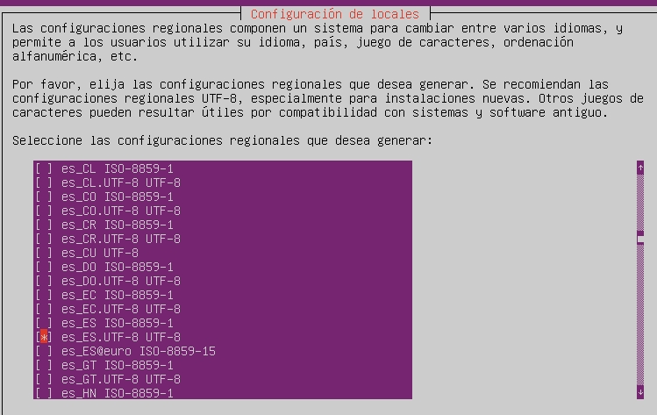

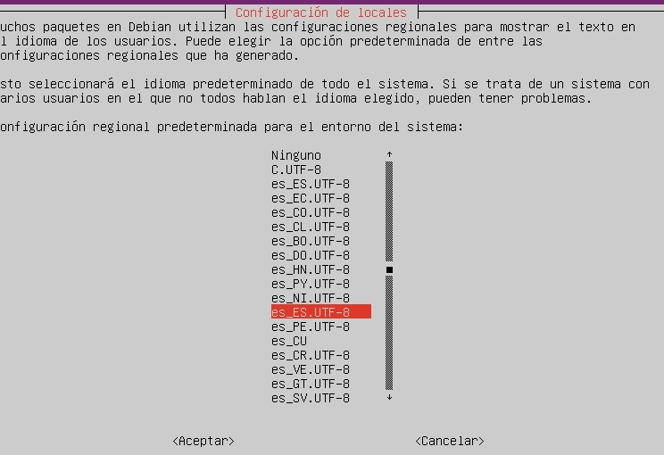

Pondremos este comando y ya vemos que ha cambiado.

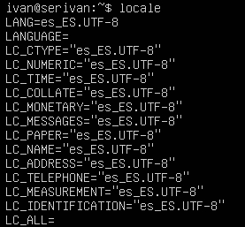

# 4. Consideraciones finales

Me ha servido principalmente para cambiar el idioma en entornos Windows ya que en la vida real los clientes suelen usar Windows y muchos no son españoles.

Normalmente en Linux no habría que cambiar nunca el idioma.